엑셀 피벗테이블
  - 028~029페이지 · 기본 사용법과 문제풀이
피벗테이블은 많은 판매자료를 지역별·제품별로 빠르게 요약하는 표입니다. 수식을 일일이 입력하지 않고 필드를 끌어다 놓아 합계, 평균, 최대값을 구합니다. 이번에는 11월 판매자료를 요약하고, 12월 판매수량을 구간별로 묶어 봅니다.

실습 파일 사용하기
시트 | 할 일
사용안내 | 문제 조건과 시작 위치 확인
피벗1_실습 | 11월 문제 직접 풀기 · 원본 B3:H18
피벗1_정답 | 완성된 실제 피벗테이블 확인
★서울자료 | 서울 에어컨의 원본 두 행 확인
피벗2_실습 | 12월 문제 직접 풀기 · 원본 B3:H18
피벗2_정답 | 그룹화와 최대값 결과 확인
실습 파일 이름은 028-029_피벗테이블_실습.xlsx입니다. 실습 시트를 오른쪽 클릭 → 이동/복사 → 복사본 만들기 → 확인으로 복사해 연습하면 원본을 다시 사용할 수 있습니다.

처음 보는 말
용어 | 쉽게 이해하기
필드 | 제품명·지역·입고량처럼 표 맨 위의 항목 이름
행 / 열 | 왼쪽으로 나열할 기준 / 위쪽으로 나열할 기준
값 | 합계·평균·최대값 등으로 계산할 숫자
필터 | 특정 담당자나 제품만 골라 보기
그룹화 | 판매수량 0~24처럼 여러 숫자를 한 구간으로 묶기

자료 구성 안내
사진에 원본 판매자료 전체가 보이지 않아, 앞서 사용한 판매자료를 바탕으로 사진의 피벗 결과와 일치하도록 연습용 데이터를 재구성했습니다. 담당자와 일부 수량은 보완했습니다. 이 자료로 문제를 끝까지 풀 수 있고, 교재 화면은 실제 Microsoft Excel에서 촬영했습니다.

1 피벗테이블 만들기와 네 영역

11월 문제의 시작 위치
1. 피벗1_실습 복사본에서 이름 상자에 B3:H18을 입력하고 Enter를 누릅니다. 머리글을 포함한 15명의 자료입니다.
2. 삽입 탭 → 피벗 테이블 → 테이블/범위에서를 선택합니다. 버전에 따라 피벗 테이블 버튼을 누르면 바로 창이 열립니다.
3. 표/범위가 B3:H18인지 확인합니다. 기존 워크시트를 선택합니다.
4. 위치 칸을 클릭하고 같은 시트의 B23을 선택합니다. 확인을 누릅니다.
범위를 직접 입력할 때는 위치를 현재 시트의 $B$23으로 지정합니다. 12월 문제는 같은 방법으로 피벗2_실습에서 $B$21을 지정합니다. 두 문제는 각각 별도의 시트에서 만듭니다.

필드 목록에 끌어 놓기
영역 | 11월에 넣을 필드 | 이유
필터 | 담당자 | 담당자별로 골라 볼 수 있게 함
행 | 지역 | 강원·광주·서울 등을 세로로 나열
열 | 제품명, 그 아래 ∑ 값 | 제품마다 입고량과 판매수량을 나란히 표시
값 | 입고량, 판매수량 | 숫자를 계산하여 요약
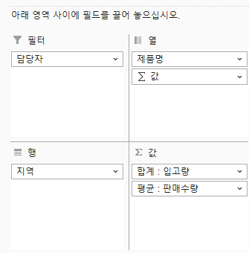
실제 Excel 필드 목록 · 네 영역의 배치
값을 두 개 넣으면 ∑ 값 항목이 자동으로 생깁니다. ∑ 값을 열 영역에서 제품명 아래에 놓습니다. 필드 목록이 안 보이면 피벗 안을 클릭 → 피벗 테이블 분석 → 필드 목록을 누릅니다.

2 합계·평균 설정과 표시 형식

입고량은 합계, 판매수량은 평균
1. 오른쪽 값 영역의 입고량 옆 ▼ → 값 필드 설정을 선택합니다.
2. 값 요약 기준에서 합계를 선택합니다.
3. 같은 창의 표시 형식 → 숫자 → 소수 자릿수 0 → 1000 단위 구분 기호 사용을 체크 → 확인 → 확인합니다.
4. 판매수량 옆 ▼ → 값 필드 설정 → 평균을 선택합니다. 표시 형식도 숫자, 소수 자릿수 0, 천 단위 구분 기호로 지정합니다.
필드 | 요약 방법 | 뜻
입고량 | 합계 | 해당 지역·제품의 입고량을 모두 더함
판매수량 | 평균 | 해당 지역·제품의 판매수량 합계 ÷ 자료 행 수

제품 두 개만 표시
1. 피벗 위쪽 제품명 옆 ▼를 누릅니다.
2. 제품 목록에서 LED-TV의 체크를 해제합니다. 공기청정기와 에어컨은 체크합니다.
3. 확인을 누릅니다. 필요하면 여러 항목 선택을 먼저 체크합니다.

숫자를 읽는 방법
서울의 공기청정기 판매수량은 61과 68입니다. 평균은 64.5이지만 소수 자릿수를 0으로 표시해 65로 보입니다. 셀에 저장된 계산값은 64.5입니다.
하단 평균은 각 지역 평균을 다시 평균 낸 값이 아닙니다. 공기청정기 6행의 판매수량 합계 404 ÷ 6 = 약 67.3333, 에어컨 6행은 360 ÷ 6 = 60입니다. 따라서 하단에는 67과 60이 표시됩니다.

개요 형식으로 바꾸기
1. 피벗테이블 안의 셀을 클릭합니다.
2. 디자인 탭 → 보고서 레이아웃 → 개요 형식으로 표시를 누릅니다.
디자인 탭은 피벗 안을 클릭했을 때 나타나는 피벗테이블 전용 탭입니다. 일반 표 바깥을 클릭하면 사라질 수 있습니다.

3 빈 셀·병합·총합계 옵션

메뉴 찾기
피벗테이블 안을 오른쪽 클릭 → 피벗 테이블 옵션을 선택합니다. 또는 피벗 테이블 분석 → 피벗 테이블 → 옵션을 누릅니다.
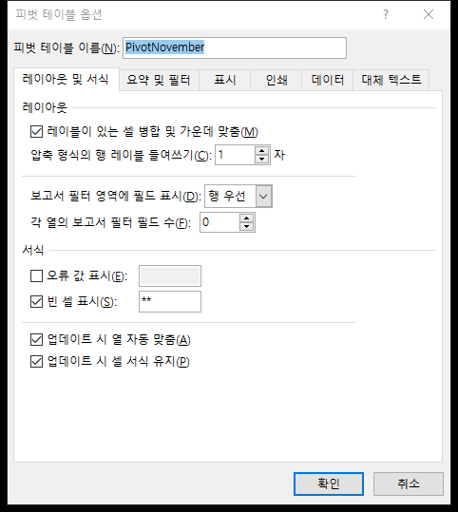
실제 Excel 옵션 창 · 빈 셀 **와 레이블 병합 설정
1. 레이아웃 및 서식 탭 → 레이블이 있는 셀 병합 및 가운데 맞춤을 체크합니다.
2. 빈 셀 표시를 체크하고 오른쪽 칸에 **를 입력합니다.
3. 요약 및 필터 탭으로 이동합니다. 버전에 따라 총합계 및 필터로 표시됩니다.
4. 행의 총합계 표시를 해제하고 열의 총합계 표시를 체크합니다. 확인을 누릅니다.
설정 | 결과
행의 총합계 표시 해제 | 각 지역 오른쪽 끝에 전체 제품의 합계 열이 생기지 않음
열의 총합계 표시 체크 | 표 맨 아래에 각 제품의 총합계 행이 표시됨
빈 셀 ** | 해당 지역에 해당 제품의 자료가 없음을 쉽게 확인
**는 자료가 없는 칸의 표시입니다. 값이 0인 것과 구별합니다. 실제 원본 숫자를 별표로 바꾸는 작업은 하지 않습니다.

4 11월 정답과 상세 자료 추출
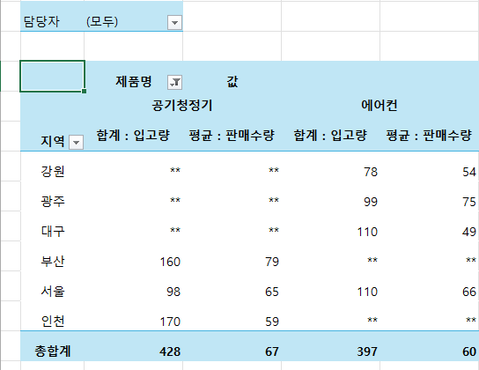
실제 Excel 완성 결과 · 사진의 수치와 일치

정답 확인
지역 | 공기청정기 입고합계 | 판매평균 | 에어컨 입고합계 | 판매평균
강원 | ** | ** | 78 | 54
광주 | ** | ** | 99 | 75
대구 | ** | ** | 110 | 49
부산 | 160 | 79 | ** | **
서울 | 98 | 65 | 110 | 66
인천 | 170 | 59 | ** | **
총합계 | 428 | 67 | 397 | 60

서울 에어컨 110을 더블 클릭
1. 서울 행과 에어컨의 합계: 입고량 열이 만나는 110을 찾습니다. 이 파일의 정답 시트에서는 E30입니다.
2. 110 셀을 더블 클릭하면 해당 합계를 구성하는 원본 자료만 새 시트에 추출됩니다.
3. 새 시트의 탭을 더블 클릭하고 ★서울자료로 이름을 바꿉니다.
사진의 메모에 적힌 셀 주소와 표의 위치가 다를 수 있으므로 서울·에어컨·입고량 110이라는 항목을 확인하고 선택합니다. 같은 숫자 110이 대구에도 있으므로 지역을 꼭 확인하세요.

5 추출 자료 읽기와 새로 고침
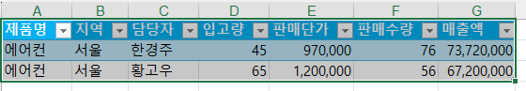
실제 Excel 더블 클릭으로 만들어진 ★서울자료
담당자 | 입고량 | 판매단가 | 판매수량 | 매출액
황고우 | 65 | 1,200,000 | 56 | 67,200,000
한경주 | 45 | 970,000 | 76 | 73,720,000
입고량 65 + 45 = 110, 판매수량 평균 (56 + 76) ÷ 2 = 66입니다. 원본에서 이 두 행이 모여 피벗의 서울 에어컨 결과가 됩니다.

원본이 바뀌면 피벗을 새로 고침
1. 원본 판매자료의 숫자를 수정합니다.
2. 피벗테이블 안을 오른쪽 클릭 → 새로 고침을 누릅니다. 또는 피벗 테이블 분석 → 새로 고침을 누릅니다.
3. 요약 결과가 바뀌었는지 확인합니다.
황고우의 입고량을 65에서 70으로 바꾸고 새로 고침하면 서울 에어컨 입고합계가 115가 됩니다. 연습을 마치면 65로 되돌리고 다시 새로 고침합니다.
★서울자료는 더블 클릭한 순간의 복사본입니다. 원본이나 피벗을 새로 고침해도 추출 시트의 숫자는 자동으로 바뀌지 않습니다. 최신 상세 자료가 필요하면 피벗의 해당 셀을 다시 더블 클릭합니다.

새 행을 추가했다면
현재 피벗의 원본 범위는 B3:H18로 지정되어 있습니다. 19행 이후에 자료를 추가했다면 피벗 안 클릭 → 피벗 테이블 분석 → 데이터 원본 변경에서 새 범위로 늘린 뒤 새로 고침합니다. 기존 범위 안의 숫자만 바꾼 경우에는 새로 고침으로 충분합니다.

6 12월 문제: 최대값과 숫자 그룹화

피벗 만들기와 필드 배치
1. 피벗2_실습 복사본에서 B3:H18 선택 → 삽입 → 피벗 테이블 → 기존 워크시트의 B21 → 확인합니다.
2. 행 영역에 판매수량, 열 영역에 제품명, 값 영역에 입고량을 놓습니다.
3. 값 영역의 입고량 옆 ▼ → 값 필드 설정 → 최대값을 선택합니다.
4. 표시 형식 → 숫자 → 소수 자릿수 0 → 천 단위 구분 기호 사용 → 확인합니다.
5. 디자인 → 보고서 레이아웃 → 테이블 형식으로 표시를 누릅니다.
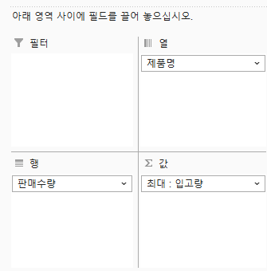
실제 Excel 12월 필드 배치

판매수량을 25개씩 묶기
1. 피벗 왼쪽 판매수량 열의 숫자 셀 하나를 선택합니다. 제목이나 최대값 숫자가 아닌 행 레이블 숫자를 선택합니다.
2. 오른쪽 클릭 → 그룹을 선택합니다. 또는 피벗 테이블 분석 → 그룹 선택을 누릅니다.
3. 그룹화 창에서 시작 0, 끝 100, 단위 25를 입력합니다. 시작/끝의 자동 체크가 있으면 해제합니다.
4. 확인을 눌러 0-24, 25-49, 50-74, 75-100 구간을 확인합니다.
0-24는 판매수량이 0부터 24인 자료를 묶은 것입니다. 25-49는 25부터 49입니다. 마지막 구간은 지정한 끝값 100까지 포함해 75-100으로 표시됩니다.

7 12월 정답·스타일·혼자 풀기
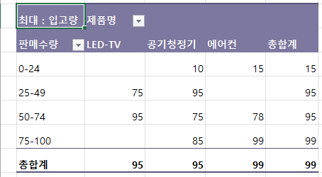
실제 Excel 그룹화 결과 · 입고량의 최대값
판매수량 | LED-TV | 공기청정기 | 에어컨 | 총합계
0-24 |  | 10 | 15 | 15
25-49 | 75 | 95 |  | 95
50-74 | 95 | 75 | 78 | 95
75-100 |  | 85 | 99 | 99
총합계 | 95 | 95 | 99 | 99

연보라, 피벗 스타일 보통 12
1. 피벗 안 클릭 → 디자인 탭 → 피벗 테이블 스타일의 더 보기 ▼를 누릅니다.
2. 보통 영역에서 마우스를 올려 이름을 확인하고 피벗 스타일 보통 12를 선택합니다.
스타일 색은 통합 문서 테마에 따라 달라집니다. 실습 파일에는 사진과 비슷한 연보라 계열 테마 색을 적용했습니다. 색이 다르게 보이면 스타일의 이름을 먼저 확인하세요.

총합계가 99인 이유
최대값으로 요약했으므로 총합계도 해당 범위의 가장 큰 원본 입고량입니다. 0-24 행의 10과 15를 더한 25가 아니라 최대값 15가 표시됩니다. 전체 원본의 가장 큰 입고량은 99입니다.

혼자 풀 문제와 풀이
① 11월에서 서울 에어컨 입고합계와 판매수량 평균을 구하세요. 답: 110, 66. ② 12월의 50-74 구간에서 에어컨의 최대 입고량을 구하세요. 답: 78. ③ 12월 전체 최대 입고량을 구하세요. 답: 99. 값 필드 설정이 최대값인지 확인하고 각 행·열의 교차 칸을 읽습니다.

8 문제 해결과 마지막 점검
막히는 상황 | 확인할 것
필드 목록이 사라짐 | 피벗 내부 클릭 → 피벗 테이블 분석 → 필드 목록
합계 대신 개수가 표시됨 | 원본 숫자가 문자로 들어갔는지 확인 → 숫자로 정리 → 새로 고침 → 값 필드 설정
그룹화할 수 없다고 나옴 | 판매수량 원본에 빈칸·문자·오류가 없는지 확인 → 숫자로 정리 → 새로 고침
그룹 메뉴가 비활성 | 판매수량의 행 레이블 숫자 하나를 선택. 제품명이나 값 영역을 선택하지 않음
그룹을 다시 설정하려면 | 구간 레이블 오른쪽 클릭 → 그룹 해제 → 숫자 셀에서 그룹 재설정
더블 클릭해도 상세 자료가 안 나옴 | 피벗 테이블 옵션 → 데이터 → 세부 정보 표시 사용 확인. 합계 숫자 셀을 더블 클릭
숫자를 고쳤는데 결과 그대로 | 원본 수정 후 피벗 새로 고침
평균 소수가 다시 나타남 | 값 필드 설정 안의 표시 형식에서 숫자·소수 0 지정

완성 점검
1. 11월: B23에서 시작, 담당자 필터, 지역 행, 제품명 열, 합계 입고량·평균 판매수량을 확인합니다.
2. LED-TV가 숨겨지고 빈 셀에 **, 레이블 병합, 개요 형식, 아래 총합계만 표시되는지 확인합니다.
3. 서울 에어컨 110의 상세 자료 2행과 시트 이름 ★서울자료를 확인합니다.
4. 12월: B21 시작, 판매수량 행, 제품명 열, 최대 입고량, 테이블 형식을 확인합니다.
5. 구간 0~100·단위 25와 피벗 스타일 보통 12, 전체 최대값 99를 확인하고 Ctrl+S로 저장합니다.

참고 자료
촬영 노트 028~029페이지. 원본 전체가 보이지 않는 자료는 결과값에 맞춰 연습용으로 재구성했습니다. 캡처는 이 파일을 실제 Microsoft Excel에서 실행한 화면입니다.
Microsoft 공식 도움말: 피벗 테이블을 만들어 워크시트 데이터 분석하기
https://support.microsoft.com/ko-kr/excel/get-started/create-a-pivottable-to-analyze-worksheet-data
피벗 테이블 옵션
https://support.microsoft.com/ko-kr/excel/pivottable-options
그룹화 범위의 시작·끝·단위
https://learn.microsoft.com/en-us/office/vba/api/excel.range.group

